Технологическая карта урока

1. Ф.И.О. учителя: Бахмутова Елена Николаевна
2. ОУ МБОУ «Рыбновская СОШ №3» .
3. Класс: 2 .
4 Предмет: математика.
5. Тема урока: "Умножение и деление на 10 и 100”
6. Место и роль урока в изучаемой теме: первый урок по теме
7. Используемая образовательная технология технология деятельностного метода.
8. Тип урока открытие новых знаний
9. Цель учителя: организовать учебную деятельность по усвоению знания правила приёма умножения и деления на 10 и на 100 и для формирования первичного умения выполнять деление и умножение на 10 и на 100.
10. Цели ученика: узнать правило умножения и деления чисел на 10 и 100 и научиться его применять.
11. Задачи урока: организовать мотивацию путём диалога; организовать работу по актуализации знаний и фиксации индивидуального затруднения в пробном действии; организовать работу по выявлению причины затруднения в решении примеров и в нахождении способа выхода из затруднения путём исследовательской работы в парах; организовать работу по включению в систему знаний нового приёма вычисления путём решения примеров, задач и уравнений; развивать умение работать в парах, проводить исследовательскую работу; оценивать свои результаты работы путём сравнения с эталоном.
12. Образовательные ресурсы и оборудование: Учебник «Математика» (часть третья) автор Л. Г. Петерсон. Презентация Smart Notebooke. Карточки для исследовательской работы в парах. ИКТ (интерактивная доска, интерактивная система голосования, документ-камера, ноутбуки)
13. Формы организации познавательной деятельности учащихся: фронтальная, индивидуальная, парная.

УУД, формируемые на уроке

Личностные:
–самооценка на основе критерия успешности;
- развитие навыков сотрудничества со взрослыми и сверстниками в разных социальных ситуациях, умения не создавать конфликтов и находить выходы из спорных ситуаций;
–адекватное понимание причин успеха / неуспеха в учебной деятельности;
- формирование установки на здоровый образ жизни.
Коммуникативные:
-вступать в диалог (отвечать на вопросы, задавать вопросы, уточнять непонятное);
-планировать свою деятельность по решению учебной задачи во внешней речи;
- сотрудничать с товарищами при выполнении заданий в паре: устанавливать и соблюдать очерёдность действий, корректно сообщать товарищу об ошибках;
- слушать и понимать речь других;
- умение работать в материальной и информационной среде;
- умение с достаточной полнотой и точностью выражать свои мысли.

Познавательные:
- самостоятельно выделять и формулировать познавательные цели и тему урока;
- формулировать проблемы, самостоятельно искать способы решения этих проблем;
-- искать и выделять необходимую информацию;
- выполнять анализ объектов с целью выявления общих признаков;
- выдвижение гипотез и их обоснование;
- ориентироваться в своей системе знаний (определять границы знания/незнания);
- уметь сравнивать, объясняя выбор критерия для сравнения;
- использование знаково-символических средств представления информации для создания моделей изучаемых объектов и процессов;
- контролировать и оценивать процесс и результат деятельности;
- умение договариваться о распределении функций и ролей в совместной деятельности;
- активное использование речевых средств и средств информационных и коммуникационных технологий.

Регулятивные:
- выдвигать свои гипотезы на основе учебного материала;
- отличать верно выполненное задание от неверного;
- осуществлять самоконтроль;
- принимать и сохранять учебную задачу;
-учиться выполнять действия по заданному алгоритму.

Характеристика этапов урока

Деятельность учителя |  | Деятельность обучающихся  ФОУД* | УУД
Мотивация к учебной деятельности(2 мин)
Цель: организовать мотивацию путём диалога.
- Начинается урок,  Он пойдет ребятам впрок.  Будем думать и решать,  И, конечно, новое узнать.  - Посмотрите друг другу в глаза, улыбнитесь, глазками пожелайте товарищу хорошего рабочего настроения.  Теперь посмотрите на меня. Я тоже желаю вам всем хорошего настроения и успехов в работе.  Итак, мы отправляемся в путь за новыми математическими знаниями.  Посмотрите на доску и выберите себе установку на урок:  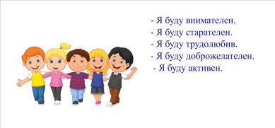  - Я буду внимателен  - Я буду старателен  - Я буду трудолюбив  - Я буду доброжелателен  - Я буду активен  Математика является самой древней из всех наук, вместе с тем остаётся вечно молодой.  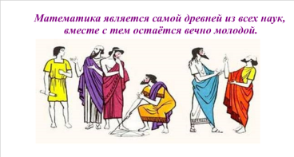  А работать мы с вами будем как всегда по плану:  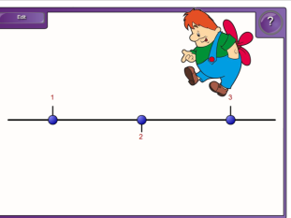  - Повторим  - Узнаем  - Научимся  - Как нужно изучать новые темы, чтобы хорошо усвоить новое знание?  - Сложно ли так работать?  - В чем сложность?  - Я желаю вам на уроке, преодолеть эти трудности и успешно построить новый способ.  - Какие арифметические действия вы изучали последнее время?  - Сегодня вы продолжите работать с этими действиями.  С чего начнем урок? |  | Приветствуют учителя, проверяют свою готовность к уроку  -Нужно стараться самим понять, что еще не знаем, а затем стараться самим «открывать» новый способ, правило  - Умножение и деление чисел.  - С повторения необходимых знаний. | Личностные  - основа самоопределения  Планирование УД
Актуализация знаний (4мин)
Цель: организовать работу по актуализации знаний.
УСТНАЯ РАБОТА  - Три стороны, три вершины, три угла. Что это?  - Самое маленькое трёхзначное число.  - На него нельзя делить  - Самая маленькая единица длины  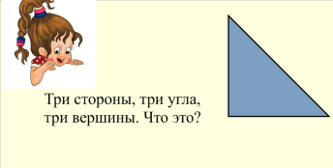. 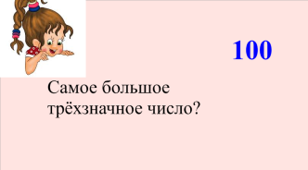 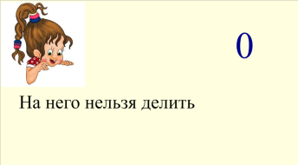 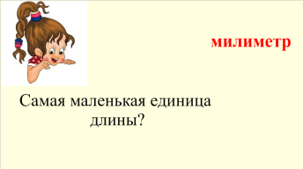  - Повторение табличных и внетабличных случаев умножения и деления.  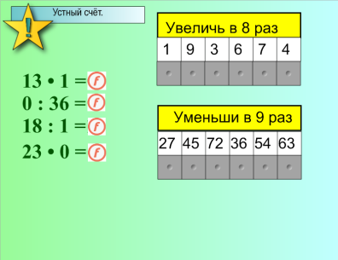  - Решение простых задач.  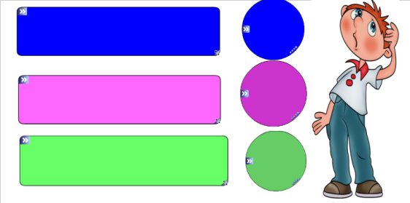  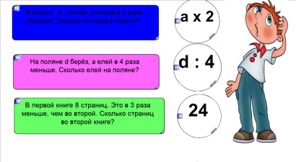  - Составь обратные операции и найди их значение  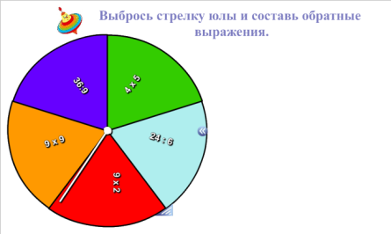  - Повторяем P ,S, V,  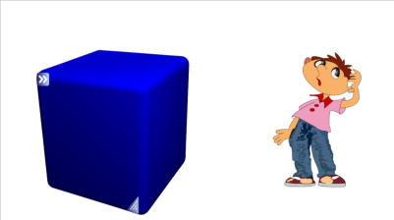 | Треугольник  100  0  миллиметр  Решают примеры на умножение и деление. (Ф)  Решают простые задачи. (Ф)  Повторяют понятие «Обратные операции» (Ф)  Повторяют формулы нахождения  P, S,V. (Ф) |  | Познавательные  - активное использование речевых средств и средств информационных и коммуникационных технологий.  Коммуникативные  - слушать и понимать речь других;  - уметь с достаточной полнотой и точностью выражать свои мысли.  Регулятивные  - выдвигать свои гипотезы на основе учебного материала
Фиксация индивидуального затруднения в пробном действии (6 мин)
Цель: организовать работу по фиксации индивидуального затруднения в пробном действии.
Работа по учебнику№8 стр. 44  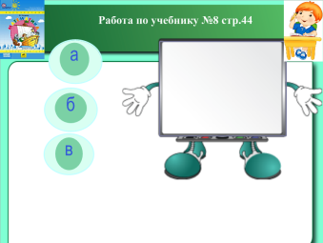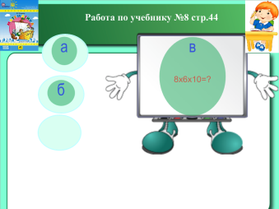  Кто не выполнил это задание?  - Что вы не смогли сделать?  - Почему возникло затруднение?  - Из тех, кто выполнил это задание, предъявите эталон, по которому вы действовали.  - Что вы не можете сделать?  - Какой следующий шаг надо сделать? | Работают в тетради. (И)  - Мы не смогли найти произведение чисел 48 и 10.  - У нас нет правила умножения и деления чисел на 10 и 100.  - Мы не можем предъявить эталон, по которому вы действовали.  -Разобраться, в чем у нас затруднение.  (Ф) |  | Познавательные  - выдвижение гипотез  и их обоснование;  - ориентироваться в своей системе знаний (определять границы знания/незнания);  - фиксация затруднений.
Выявление причины затруднения (2мин)
Цель: побуждать учащихся к выявлению причины затруднения.
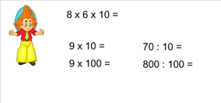  -Какое задание вы должны были выполнить?  - Почему же возникло затруднение? | - Мы должны были умножить и разделить числа на 10 и 100.  - У нас нет правила умножения и деления чисел на 10 и 100.  (Ф) |  | Регулятивные  - выдвигать свои гипотезы на основе учебного материала;  - отличать верно выполненное задание от неверного;  Познавательные  - выполнять анализ;  – постановка и формулирование проблемы
Построение проекта выхода из затруднения(1 мин)
Цель: развивать умение определять тему и цель урока.
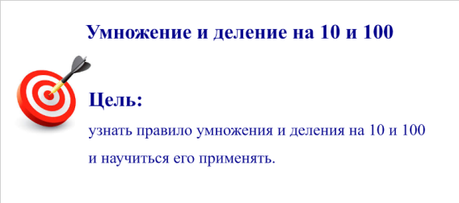  - Как вы думаете, какая же тема урока?  - Какую цель вы поставите перед собой на уроке? | (Ф)  -Умножение и деление чисел на 10 и на 100.  -Узнать правило умножения и деления чисел на 100. |  | Познавательные  - выделять и формулировать познавательные цели и тему урока.
Реализация построенного проекта (7 мин)
Цель: организовать работу в нахождении способа выхода из затруднения путём исследовательской работы в парах.
Развивать умение работать в парах, проводить исследовательскую работу.
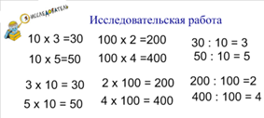  - Я предлагаю работать в парах по вариантам.  - Ваша задача внимательно рассмотреть примеры и вывести правило умножения и деления на 10 и100, познакомить со своим выводом нас. Затем мы вместе составим эталон умножения и деления на 10 и на 100.  - Как умножить число на 10?  - Как изменится правило, если надо разделить на 10?  - Какой эталон вы можете составить?  Подводящий диалог:  - Как вы можете обозначить любое число?  - Обозначьте число квадратом.  -Как же умножить число на 10?  -Как число умножить на 100?  на доске эталон  Аналогично деление  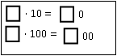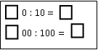  - Как проверить свое открытие?  - Откройте учебники на странице 43. Проверьте.  - Смогли вы преодолеть затруднение?  - Уточните тему урока.  - Что вы можете теперь делать  - Какой следующий шаг на уроке? | Учащиеся работают самостоятельно в парах. После выполнения задания одна из пар озвучивает результат своей работы, остальные группы уточняют ответ.  (П)  -Нужно к числу справа приписать один нуль.  - Если делим на 10, то отбрасываем у делимого один нуль.  -Квадратом,  -Нужно к числу справа приписать один нуль.  -Нужно к числу справа приписать два нуля.  - Нужно посмотреть в учебнике.  - Мы сделали правильный вывод.  - Да  -Умножать и делить на 10 и на 100.  -Научиться применять новое знание. |  | Регулятивные  - выполнение учебных действий в сотрудничестве с учителем и одноклассником  Познавательные  -выдвигать свои гипотезы на основе учебного материала;  - уметь сравнивать, объясняя выбор критерия для сравнения;  - ориентироваться в своей системе знаний (определять границы знания/незнания)  - овладевать умением поиска и выделения необходимой информации;  - выполнять анализ объектов с целью выявления общих признаков;  -использование знаково-символических средств представления информации для создания моделей изучаемых объектов и процессов;  -умение договариваться о распределении функций и ролей в совместной деятельности  -выдвижение гипотез и их обоснование.  Коммуникативные  - слушать и понимать речь других;  - умение с достаточной полнотой и точностью выражать свои мысли;  -находить общее решение;  Личностные  - развитие навыков сотрудничества со взрослыми и сверстниками в разных социальных ситуациях, умения не создавать конфликтов и находить выходы из спорных ситуаций.
Физкультминутка (1 мин)
Цель: отдохнуть и продолжить работу
Присесть столько раз, на сколько вы умножите 100, чтобы получить 900;  сделать столько наклонов вперед, сколько вы получите, если 600 разделите на 100;  подпрыгнуть столько раз, на сколько вы умножите 100, чтобы получить 1000;  сделать столько наклонов вперед, сколько вы получите, если 300 разделите на 100. | Выполняют движения. |  | Личностные  - формирование установки на здоровый образ жизни
Первичное закрепление с проговариванием во внешней речи (5 мин)
Цель: организовать работу по включению в систему знаний нового приёма вычисления путём решения примеров, задач и уравнений, оценивать свои результаты работы путём сравнения.

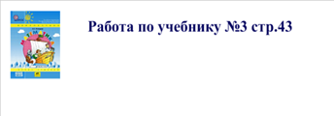  Для первичного закрепления выполнить  № 3 стр.43(У) (1-я строка)– у доски с комментарием,  № 3 (У) (2-я строка), стр. 43 – в парах.  №3 (У) (3-я строка) самостоятельно  Проверка документ-камера  - Кто из вас ошибся?  - В каком случае? (...)  - Исправьте ошибку.  - Сделайте вывод.  - Кто не ошибся?  - Сделайте вывод. | (Ф, П, И)  Ученики сообщают результаты вычислений.  -Нужно еще потренироваться.  - Мы все хорошо усвоили. |  | Коммуникативные  -вступать в диалог (отвечать на вопросы, задавать вопросы, уточнять непонятное);  Познавательные  -анализ, синтез, сравнение, обобщение, аналогия;  –подведение под понятие.  Личностные  –самооценка на основе критерия успешности
Включение в систему знаний и повторение (7 мин)
Цель: организовать работу по включению в систему знаний нового приёма вычисления путём решения примеров, задач и уравнений, оценивать свои результаты работы путём сравнения.

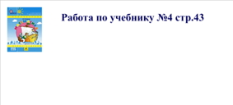  Решение задач  - При выполнении, каких заданий вам нужно будет выполнять умножение и деление на 10 и на 100?  - Я предлагаю вам потренироваться в решении задач.  № 4, стр. 43  - Найдите № 4 на странице 43.  - Прочитайте первую задачу.  Один из учащихся читает задачу вслух.  - Как ответить на вопрос задачи?  - Обоснуйте выбор действия? (...)  - Запишите решение данной задачи.  Задачу б) учащиеся выполняют самостоятельно с дальнейшей фронтальной проверкой.  Решение задания:  № 4 (б), стр. 43  400 : 10 = 40 (кг)  Ответ: масса детеныша 40 кг  Задание № 5 (У), стр. 44  Работа с компьютером  ( Инд. тест программа Netop school)  Проверка по образцу | (Ф, И)  Объясняют, рассуждают, решают.  - В примерах, в задачах, в уравнениях.  - Нужно 5 умножить на 100.  Один учащийся работает у доски, остальные учащиеся выполняют задание в своих тетрадях,  под (б) самостоятельно.  Индивид. работа // с компьютером  ( тест программа Netop School) - 3 человека |  | Регулятивные  - отличать верно выполненное задание от неверного;  - осуществлять самоконтроль;  Познавательные  - осуществлять анализ учебного материала;  Коммуникативные  - слушать и понимать речь других;  - умение с достаточной полнотой и точностью выражать свои мысли.  -планировать свою деятельность по решению учебной задачи во внешней речи;  Личностные  –адекватное понимание причин успеха / неуспеха в учебной деятельности.
Рефлексия учебной деятельности на уроке (5 мин)
Цель: соотнесение поставленных задач с достигнутым результатом, самооценка работы на уроке.
Интерактивная система голосования  Какую цель вы перед собой ставили?  - Удалось ли достичь цели?  - Что вы использовали при построении нового правила?  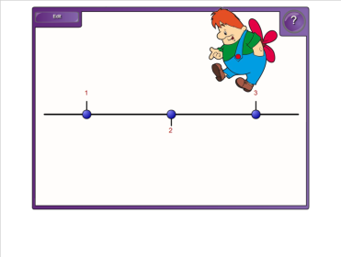  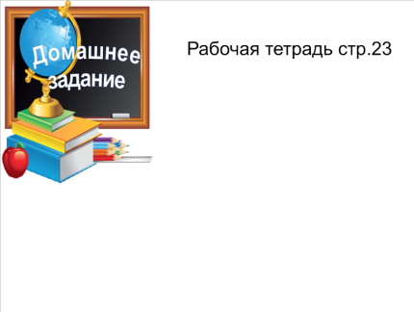  -Что будете делать дома для того, чтобы эти знания окрепли? Домашнее задание.  Домашнее задание:  Р., т. - стр. 23 | (Ф, П)  Работа с интерактивной системой голосования  -Узнать правило умножения и деления на 10 и на 100 и научиться его применять.  Свойства умножения и взаимосвязь между компонентами умножения  -Выучим правило дома, потренируемся |  | Познавательные  –рефлексия способов и условий действия  –контроль и оценка процесса и результатов деятельности;  Личностные  –самооценка на основе критерия успешности;  –адекватное понимание причин успеха / неуспеха в учебной деятельности;  Коммуникативные  –выражение своих мыслей с достаточной полнотой и точностью;  -формулирование и аргументация своего мнения, учет разных мнений.  Регулятивные  - осуществлять самоконтроль
* ФОУД – форма организации учебной деятельности обучающихся (Ф – фронтальная, И – индивидуальная, П – парная, Г – групповая).

